 |  | 작성자 | 2021180009 박경준  2021180010 박대원  2021180035 임찬진 | 팀명 | 임박박전설의시작
주차 | 10 | 기간 | 2025.10.13 ~ 2025.10.19 | 지도교수 | 정 내 훈(서명)
이번주 한일 | 외부 텍스쳐 매핑을 하는 gltf Mesh가 포함된 Json 읽기  카메라 가감속 추가

<상세 수행내용>
json 파일이 지금까지 잘못 나오고 있었음
언리얼에서 같은 메쉬를 여러개 넣으면 mesh, mesh1, mesh2…. 이렇게 되는데 해당 텍스쳐에 대한 정보를 mesh에만 넣어주고 나머지는 텍스쳐가 비어있는 상태로 됨
언리얼의 파서를 수정해서 같은 텍스쳐를 가진 동일한 메쉬라면 동일한 MaterialOverrides값이 들어가도록 수정하였습니다.
텍스쳐 매핑이 되고는 있지만 잘 들어가지 않음 gltf의 구조 파악을 통해 한번에 매핑하는 게 필요
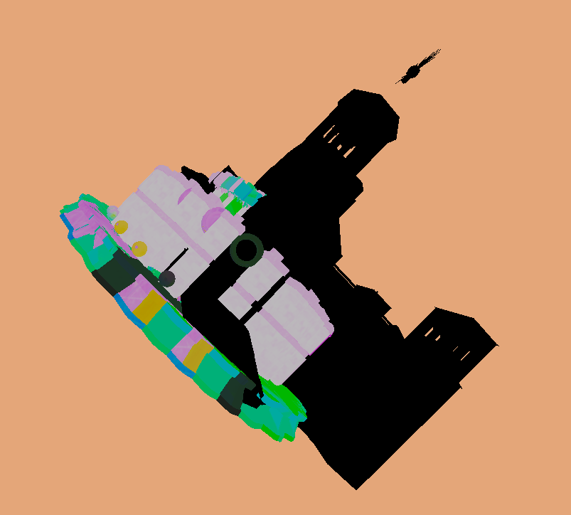

데이터 형식 개선 (JSON)
가장 큰 구조적 개선 중 하나로, 씬 파일(.json)에서 텍스처를 지정하는 방식을 명확하게 변경하기로 했음.
변경 전: "Textures": ["경로1", "경로2"] (순서에 의존, 모호함)
변경 후 (권장): "MaterialOverrides": { "baseColorTexture": "경로1", "normalTexture": "경로2" } (역할이 명시적, 안정적)

Unreal Editor에서 Material을 뽑을 때 _BC(basecolor), _N(Normal), _ORM(Occlusion, Roughness, Metallic), _E(Emissive) 형식으로 Json 파일의 Gltf 메쉬의 MaterialOverrides 형식을 뽑아 우리 엔진에서 쉽게 읽을 수 있도록 하였음
위의 4가지 텍스쳐를 읽도록 hlsl에 추가해주었습니다.
Texture2D g_txDiffuse : register(t0);
Texture2D g_txNormal : register(t1);
Texture2D g_txORM : register(t2); // Occlusion, Roughness, Metallic
Texture2D g_txEmissive : register(t3);

float4 albedoMap = g_txDiffuse.Sample(g_samLinear, In.TexCoord);
float3 normalMap = g_txNormal.Sample(g_samLinear, In.TexCoord).rgb;
float3 ormMap = g_txORM.Sample(g_samLinear, In.TexCoord).rgb;
float3 emissiveMap = g_txEmissive.Sample(g_samLinear, In.TexCoord).rgb;
위 값들을 가지고 PS계산

<- 다만, 언리얼 내부에서 Material 이름이 수정이 필요한 경우도 있다.
예를 들어, 연속적으로 같은 static mesh를 레벨에 배치했을 때

결론적으로, TextureManager와 DescriptorManager 등을 추가해 이외에 다른 코드 스크립트에서 셰이더 설정 등의 코드들은 최대한 이전과 동일하게 유지하면서, 내부적으로는 텍스처와 리소스가 읽기 편하게 되도록 하였음.

여기서 발생한 문제가 잘못된 위치, 회전, 크기였습니다.
Json 파일을 뽑는 블루프린트에서 texture와 mesh를 뽑을 때 추가한 코드로 인해 잘못된 transform 정보가 json 파일에 입력되어 있었기에 아래 코드를 통해 올바른 정보를 가진 json 파일을 뽑을 수 있었음
FVector ExportedLocation(UnrealLocation.X, UnrealLocation.Z, UnrealLocation.Y);
FVector ExportedScale(UnrealScale.X, UnrealScale.Z, UnrealScale.Y);
FQuat ExportedQuat = FQuat(UnrealQuat.X, UnrealQuat.Z, UnrealQuat.Y, -UnrealQuat.W);
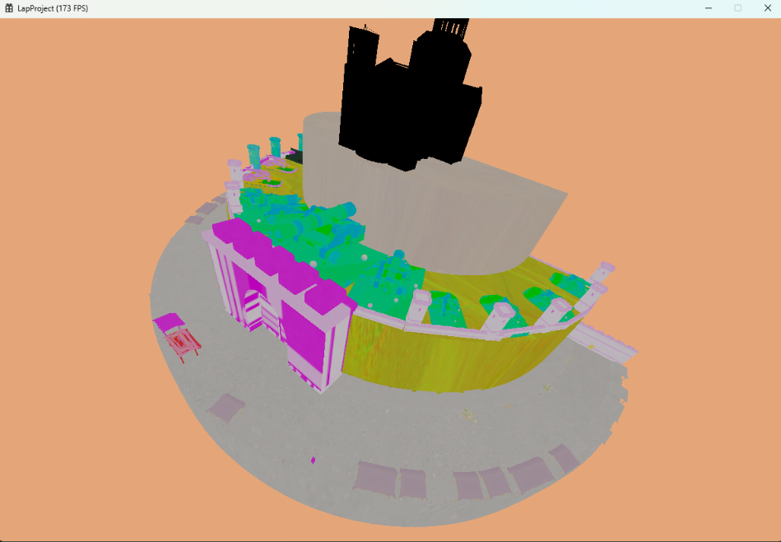

우리 엔진에서 텍스쳐가 하나만 읽히는 코드로 작성되어 있었기에 다중 재질일 경우 다중, 단일 재질일 경우 단일 재질로 받도록 수정해주었습니다.
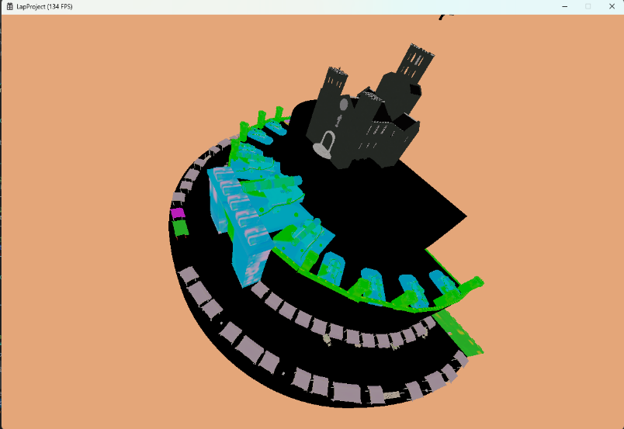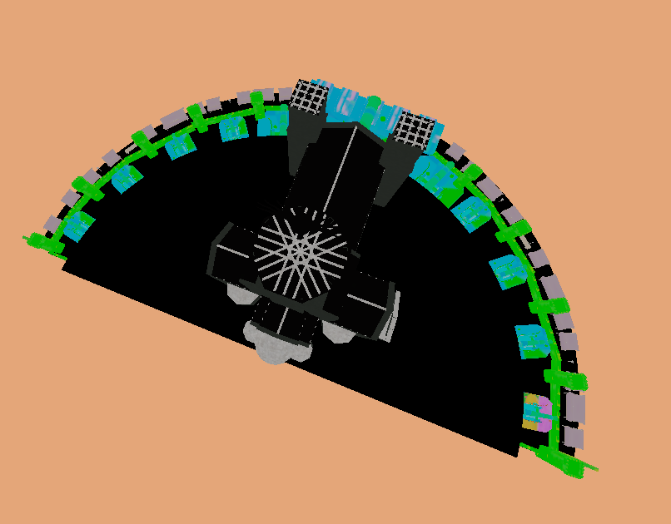
다중 재질일 경우 다중으로 받고
단일 재질일 경우 단일로 받도록 load 및 pso_name 설정 코드 변경
다중 재질을 set하고 render할 수 있는 코드 추가
재질의 개수에 맞게 텍스쳐 매핑 다만, json 파일의 material이 온전히 들어오지 않았고 단일 텍스쳐 매핑이 안되는 것을 보아 수정이 필요

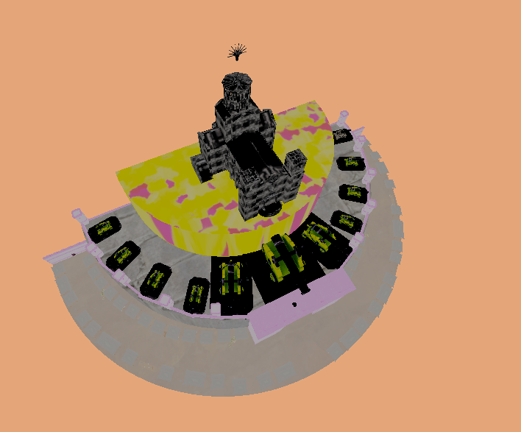
texture 4개 보내는 코드를 짜놓은 뒤 파라미터를 하나만 설정하여 받고 있었음
따라서, 아래처럼 4개 모두 받아 모두 받도록 계산
D3D12_DESCRIPTOR_RANGE d3dDescriptorRanges[4];
for (int i = 0; i < 4; ++i)
{
d3dDescriptorRanges[i].RangeType = D3D12_DESCRIPTOR_RANGE_TYPE_SRV;
d3dDescriptorRanges[i].NumDescriptors = 1;
d3dDescriptorRanges[i].BaseShaderRegister = i;
d3dDescriptorRanges[i].RegisterSpace = 0;
d3dDescriptorRanges[i].OffsetInDescriptorsFromTableStart = D3D12_DESCRIPTOR_RANGE_OFFSET_APPEND;
}
//-----------------------------------------------------------------------------------------
for (int i = 0; i < 4; ++i)
{
d3dRootParameters[4 + i].ParameterType = D3D12_ROOT_PARAMETER_TYPE_DESCRIPTOR_TABLE;
d3dRootParameters[4 + i].DescriptorTable.NumDescriptorRanges = 1;
d3dRootParameters[4 + i].DescriptorTable.pDescriptorRanges = &d3dDescriptorRanges[i];
d3dRootParameters[4 + i].ShaderVisibility = D3D12_SHADER_VISIBILITY_PIXEL;
}
그리고 texture에 default 값을 넣어주지 않으면 아까와 같이 검은색으로 메쉬가 텍스쳐링되는 상황이 발생할 수 있기 때문에
없을 경우 _BC, _N, _ORM, _E 각 값을 default 값으로 넣어주었습니다.
float ao = (dot(ormMap, ormMap) > 0.001) ? ormMap.r : 1.0f;
float roughness = (dot(ormMap, ormMap) > 0.001) ? ormMap.g : 0.8f;
float metallic = (dot(ormMap, ormMap) > 0.001) ? ormMap.b : 0.1f;

원래 맵과 텍스쳐가 다른 이유는 Unreal Editor에서 material이름을 더 효율적으로 수정하는 방법을 찾는 중이기에 json파일을 수동으로 수정해서 그렇습니다.

Freecamera 움직이는 속도 가감속 코드 추가
if (InputManager::Instance()->IsKeyPress(VK_ADD))
{
_moveSpeed += 2.0f;
}
if (InputManager::Instance()->IsKeyPress(VK_SUBTRACT))
{
_moveSpeed -= 2.0f;
}

문제점 정리 |  | 해결 방안
다음 주차 | 11 | 다음 기간 | 2025.10.20 ~ 2025.10.26
다음주 할 일
지도교수
Comment

